小規模認可保育園
「キビタンと遊ぼう！」
保育園にキビタンがやってきます。園の子ども達と一緒に参加しませか？
場所: 【ココカラ開成】 ℡024-926-0774
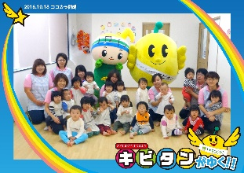
郡山市開成4丁目9-17 あさか102号
日付: 【平成30年2月6日（火）】
時間: 【10：00～10：30】
対象: 【0歳児から2歳児のお子さんと保護者の方】
＊参加希望の方は、園に予約のご連絡をお願い致します。
園の見学は随時受け付けています。

